General Hyten Comments on Proposed use of excess ICBMs for Commercial Launches

La existencia de vastos arsenales nucleares hoy superados por obsolescencia técnica en el inventario de las superpotencias plantea la posibilidad de poder utilizar los lanzadores para ser empleados libremente por la industria de Acceso al Espacio (desactivando y retirando, como es entendible, las cabezas nucleares). Se les denomina “decomissioned ICBM” ó “Misiles Balísticos Intercontinentales Decomisionados”.
Esta situación no es nueva, ya que en la década de los 70 y 80 se celebraron los acuerdos SALT (Strategic Arms Limitation Treaty) entre USA y la ex USSR, lo cual liberó grandes cantidades de vectores de lanzamiento en ambos lados, particularmente en la ex USSR habida cuenta que la cantidad de lanzadores intercontinentales (de acuerdo a estudios de las Naciones Unidas) era suficiente para poder acabar cuatro veces con toda forma de vida en nuestro planeta.
Existieron varios emprendimientos que comercializaron estos lanzadores, particularmente con aplicaciones muy significativas, como ser la fabricación de fármacos en estado de ingravidez (especialmente insulina, en donde bajo condiciones de ingravidez es posible poder fabricar concentrados de este fármaco, que luego re-entran en la atmósfera y recuperándose el producido por medio de cápsulas especialmente diseñadas y fabricadas, es decir que se trata de laboratorios en miniatura alojados en dichas dispositivos –cápsulas- de re-entrada).
Sin embargo esta capacidad de poder reusar lanzadores ya superados plantea un serio dilema a nivel de la comercialización de los productos emergentes. Los costos de lanzamiento son inferiores a utilizar lanzadores nuevos, y eso impacta en el costo del producto elaborado de cara al usuario. Esto crea una fuerte condición de contorno con impacto profundo en la industria farmacéutica mundial. El General Hyten deja el tema en manos del Congreso de USA, para que se forme una política oficialmente, que deberá tomar en cuenta que esta iniciativa podría arruinar a empresas emergentes de la muy vigorosa Industria del Lanzamiento en su país.

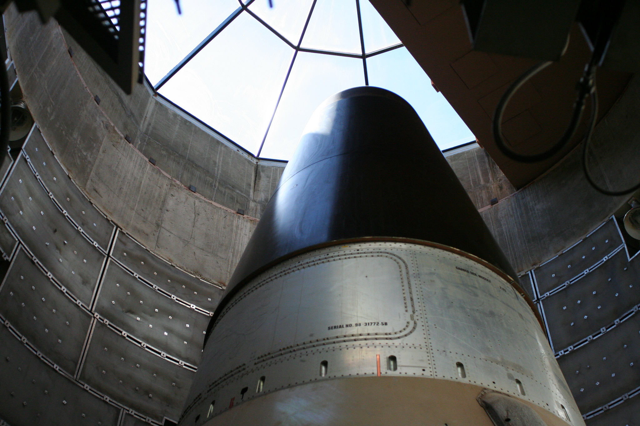

Lanzador Minuteman en su silo de lanzamiento

[Via Satellite 04-27-2016] General John Hyten, commander of U.S. Air Force Space Command, has released a statement regarding the current policy debate over whether or not the U.S. government should make decommissioned Intercontinental Ballistic Missile (ICMB) motors available to commercial companies to use for launching satellites. Industry is divided on this topic, as some believe it would bring small satellite launches to the U.S., while others believe it would stifle the development of burgeoning small satellite launch providers, many of which plan to launch new vehicles for this market this year and in the coming few years, such as Rocket Lab, Virgin Galactic, and Firefly. Hyten’s statement is below.
At the 32nd Space Symposium I was asked whether I supported the U.S. government making decommissioned ICBM motors available to the commercial space industry. I want to clearly state that I believe this decision is a matter of national policy and law, which rests with Congress. We look forward to working with Congress as this matter is considered.
I stated that I believe it’s appropriate to consider leveraging the considerable investment that the American taxpayer has made in developing, manufacturing and maintaining these motors. However, in doing so, we must not put the small launch market at risk. We should study the issue carefully to determine if the engines could be sold to commercial industry at a reasonable price, and in reasonable numbers that do not provide an unfair competitive advantage. Doing so would recoup some of the investment that the taxpayers have made, rather than waiting until the motors become unusable and have to be destroyed.
I absolutely understand and value the health of our launch industrial base, and I’m encouraged by the innovation and investment I see from the industry. We want to encourage this vibrant market, and will do the analysis to make sure that any policy proposal to make the ICBM engines available takes the long term health of the small launch segment into account.

Fuente: Satellite Today

URL: http://www.satellitetoday.com/regional/2016/04/27/general-hyten-comments-on-proposed-use-of-excess-icbms-for-commercial-launches/?hq_e=el&hq_m=3
239960&hq_l=9&hq_v=c046d22247

